Школьная баскетбольная лига «КЭС-БАСКЕТ», первенство района
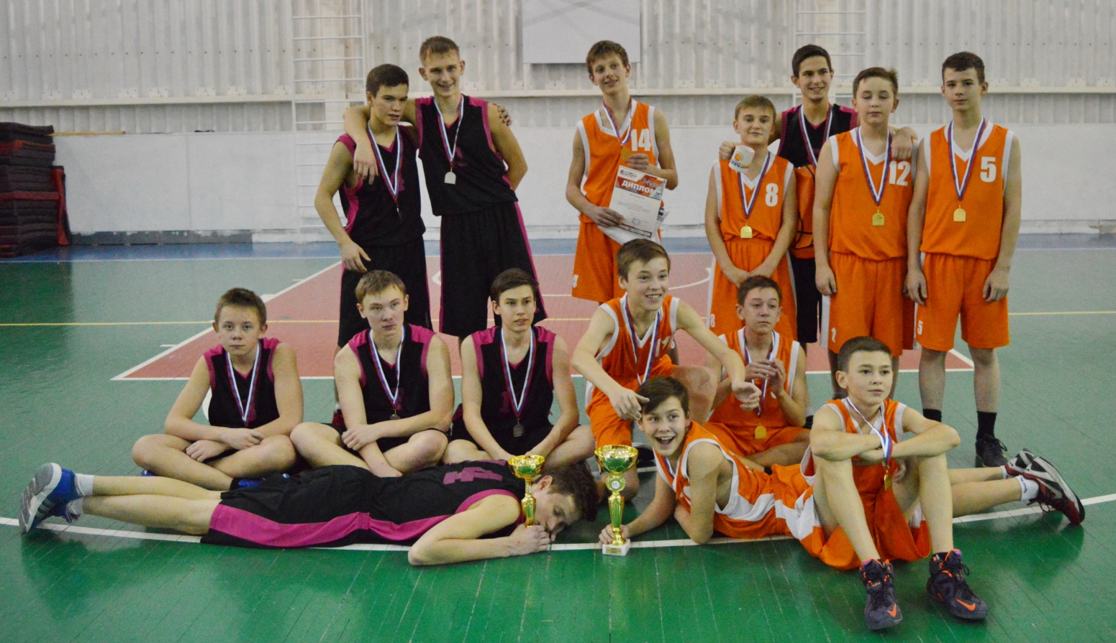
4 декабря в спортивном зале МБОУ «Полазненской СОШ № 3» прошли финальные игры муниципального этапа Чемпионата Школьной баскетбольной лиги «КЭС-БАСКЕТ» среди команд юношей среднего возраста (2001 г.р. и младше) и игры команд старшего возраста (1998 г.р. и младше). Сборные команды юношей по баскетболу МАОУ «ПСОШ № 1» приняли участие в обеих группах.
Старшие юноши в драматичной борьбе за 1 место уступили команде МБОУ «ДСОШ № 3». Благодарю: Болотова Никиту, Афанасова Александра, Тазенкова Никиту, Шилкова Максима, Сидоренко Михаила, Санникова Никиту, Шавшукова Илью. Никита Тазенков стал лучшим в конкурсе штрафных бросков. Поздравляем!
Младшая команда поднялась на высшую ступеньку пьедестала. Поздравляю: Шилоносова Егора, Балдина Дмитрия, Палкина Алексея, Полыгалова Егора, Санникова Артема, Васькина Арсения, Шишкина Александра, Коркодинова Данила, Тягур Романа с победой. Решением судейской коллегии Шилонлосов Егор признан лучшим игроком соревнований среди юношей среднего возраста.
Здорово, Егор!
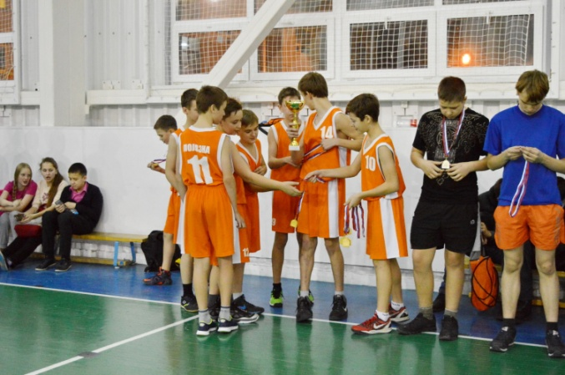
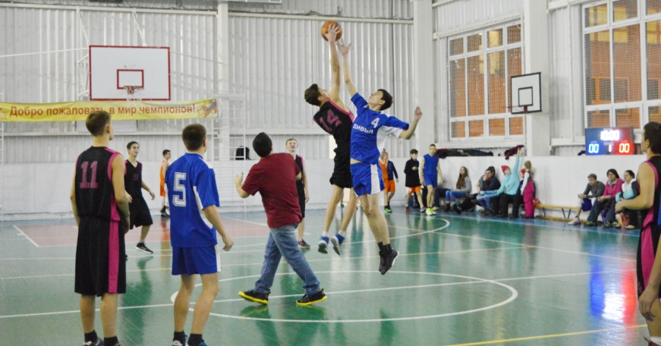
Младшая команда юношей по баскетболу получила право представлять Добрянский район в средней возрастной группе на Дивизионном этапе Школьной баскетбольной лиге в январе-феврале 2016 года в г. Чусовом. Удачи вам, ребята!

